Муниципальное бюджетное учреждение дополнительного образования

Сортавальского муниципального района республики Карелия музыкальная школа

Карелия моя – самая родная на планете!

Сценарий празднования дня республики Карелия

(для детей младшего и среднего возраста).

Подготовила и провела преподаватель

отделения специального фортепиано

Наталья Юрьевна Демиденко.

Г. Сортавала

2021 г.

Цели: воспитание у молодого поколения любви и уважения к родине, патриотизма и духовной нравственности.

Задачи: знакомство с государственными символами республики Карелия;

формирование интереса и уважения к культуре и истории малой родины;

знакомство с особенностями природы края.

В проведении мероприятия задействовано большое количество учащихся музыкальной школы разных возрастов, которые читают текст и исполняют фортепианные пьесы карельских композиторов (музыкальный материал можно подбирать по своему усмотрению).

Оборудование: проектор, экран, компьютер, фортепиано.

Использованы музыкальные произведения (клипы):

1. Государственный Гимн Республики Карелии. Муз. Александра Белобородова, сл. Армаса Мишина и Ивана Костина.

2. И. Грибулина. Люблю тебя, Карелия!

3. Полина Русова. Моя Карелия.

4. Долго будет Карелия сниться. М. Пахоменко.

5. Анатолий Полотно. Карелия.

6. Группа Уч-кудук. Карелия.

7. Новая песня о Карелии.

8. К. Макарова. Сортавала.
Музыкальное оформление идет на протяжении всего мероприятия.
Для иллюстрации так же использованы файлы с изображением.

К. 1. Звучит Гимн республики Карелия.
Край родной - Карелия! Древняя мудрая земля.
Братских племен одна семья, Карелия!
Звените, озера, и пой, тайга! Родная земля, ты мне дорога.
Высоко на сопках твоих стою и песню во славу тебе пою.
Край родной - Карелия! Ты мне навек судьбой дана.
Здравствуй в веках, моя страна, Карелия!
Герои былин средь лесов и гор живут на земле нашей до сих пор.
Лейся, песня! Кантеле, звонче пой во имя карельской земли святой!
Край родной - Карелия! Рун и былин напев живой.
Вижу рассвет лучистый твой, Карелия!
Вижу рассвет лучезарный твой, Карелия!

Ведущий (после гимна): «Велик белый свет, да теплей своего края нет!» (Карельская пословица).
К.2. Карелия – волшебный край удивительной уникальной природы, от которой замирает сердце и захватывает дух, это земля голубых озер, лесов, бескрайних просторов, скал и водопадов.
Под северным небом любимой страны,
В краю, где седые лежат валуны,
В лесах необъятных, в полях пролегли
Родные просторы карельской земли.

В 2020 году Карелия отметила свой 100-летний юбилей. Давайте сейчас мы с вами отправимся в путешествие по республике. Каждое государство или республика дорожат своей государственной символикой - гимном, гербом и флагом. Мы с вами прослушали гимн республики Карелия, который написали композитор Александр Белобородов и поэты Армас Мишин и Иван Костин.

Ф.1. Вед. Флаг Карелии был утвержден 16 февраля 1993 года. Это прямоугольное полотно, разделенное на три разноцветные и одинаковые по ширине полосы. Верхняя полоса на нем – красная, средняя – голубая, внизу располагается полоса зеленого цвета. Все цвета на полотне подобраны не произвольно, а имеют определенное значение и символизируют некоторые особенности государства.
- Зеленый олицетворяет собой веру и надежду, а также напоминает о богатстве карельской природы и разнообразной растительности в республике.
- Голубой представляет богатство озер, водоемов, рек и означает красоту, свободу и величие.
- Красный – замечательный символ мощи, смелости и мужества карельского народа.
Ф.2. Вед. Герб Республики Карелия по-своему уникален: являясь действующим символом региона, он не занесен в Государственный геральдический регистр РФ. Причина тому – ряд существенных геральдических погрешностей. Символ этот уходит корнями в историческое прошлое Карелии, содержит элементы, тесно связанные с традициями и культурой финно-угорских народов, исстари обитающих на этой территории. Герб Республики Карелия в современном виде выглядит так:
- Щитовое поле поделено горизонтальными линиями на три полосы, соответствующие цветам карельского флага – красной, голубой, зеленой.
- Сам щит – испанский, четырехугольный, имеющий закругленное основание. На нем в профиль прорисован стоящий на задних когтистых лапах черный медведь с высунутым языком.
- Щит обрамлен желтой каймой, переходящей в схематическое начертание ели слева и сосны справа. Над щитом изображена восьмиконечная звезда так же желтого цвета.
Каждый элемент герба имеет символическое значение.
- Медведь – часто присутствует на городских гербах. Символ силы и предусмотрительности. Карельский мишка прорисован как агрессивный зверь – у него раскрытая пасть, хищный алый язык, когти, вздыбленная шерсть, что обозначает готовность к защите карельского края, к охране его неприкосновенности. Неслучайно именно медведь стал символом республики: в этих местах существовал культ этого свирепого хищника, хозяина карельских лесов. Издавна племена, населяющие Карелию, поклонялись медведю как божеству, это нашло отражение и в карельском фольклоре: сказках, преданиях, песнях.
- Схематичное начертание хвойных деревьев – ели и сосны. Эти боковые элементы использованы здесь как традиционный мотив карельской вышивки, а также как символ главного богатства региона – его еловых и сосновых лесов, занимающих большую часть территории республики. В геральдике эти деревья символизируют возрождение и вечную жизнь.
- Карельская восьмиконечная звезда представляет собой сдвоенный крест, считается символом стремления к идеалу, а также богатства, процветания, изобилия, счастья. Как один из основных мотивов вышивки карелов и вепсов – это знак защиты, оберега, а также возрождения, славы и света.

К.3. Вед. Я в Карелии живу, я Карелию люблю.
Здесь зелёные леса, голубые небеса,
Синие озёра, широкие просторы!
Земля родная наша, нет тебя краше! Д. Сайтгареев. Родная земля.
Вед. Карелия, Карелия! Родная сторона.
Твои озёра синие как в сказке небеса,
Твои леса зелёные – сплошное волшебство.
Люблю тебя, Карелия – Отечество моё! Бондарева Л.

Ф.3. Звучат фортепианные номера:

1. А. Сало. Старинный танец.

2. А. Сало. Спящий лес.

К.4. Вед. Промыслы Карелии. Издревле карелы были охотниками и рыболовами. Впоследствии начали заниматься скотоводством и земледелием. Разводили овец, получая шерсть и мясо. Содержались коровы и низкорослые породы лошадей. Ближе к северу держали оленьи стада. Наличие большого количества водоемов – естественная причина распространения рыбной ловли. Охотились на всю дичь, которая обитала в лесах. Распространено было и собирательство. В лес ходили за грибами, ягодами и диким медом. Развито у карелов было кузнечное дело. Древние карелы занимались резьбой по дереву, гончарным ремеслом. Обрабатывали шкуры и выделывали кожу.

Вед. Жилье. Дома ставили деревянные. Фундамент отсутствовал. Интересно, что в доме находилась и скотина и жилье для людей. Такая планировка характерна для представителей финно-угорских племен. Избы ставились хаотично возле водоема. Ограждались частоколом, украшались резьбой. Обязательными элементами поселений были амбары, навесы для хранения инвентаря и бани.

Вед. Семейные традиции. Семьи у карелов были очень большие. В одном дворе проживало до сорока человек. Объясняется это совместным обитанием нескольких поколений родственников. Старики почитались. Приобщались к посильному труду дети.
Кто главный в доме у карелов? Все подчинялись главе семейства и его жене. Владение имуществом было совместное, так же как и ведение всего хозяйства. Периодически собирался семейный совет для решения назревших хозяйственных или иных проблем.
Свадебные обычаи уходят корнями в язычество. Ритуальные действа состояли из сватовства и ритуала увода невесты из дома родителей. Все это сопровождалось обрядовыми песнями и старинными СС. заговорами.Свадебные обычаи уходят корнями в язычество. Ритуальные действа состояли из сватовства и ритуала увода невесты из дома родителей. Все это сопровождалось обрядовыми песнями и старинными заговорами.Свадебные обычаи уходят корнями в язычество. Ритуальные действа состояли из сватовства и ритуала увода невесты из дома родителей. Все это сопровождалось обрядовыми песнями и старинными заговорами.Карелия снится мне каждую ночь
Увидеть красоты я вовсе не прочь.
Дожди и туманы, леса и болота
Вдыхать этот воздух мне снова охота.
Карельские сосны и камни вокруг
И рядом со мною проверенный друг.
Я помню озера, я помню закаты,
Болот тишину и шум переката.
Мне снится Карелия – сказочный край,
Дождливый и ветреный северный рай.Карелия снится мне каждую ночь
Увидеть красоты я вовсе не прочь.
Дожди и туманы, леса и болота
Вдыхать этот воздух мне снова охота.
Карельские сосны и камни вокруг
И рядом со мною проверенный друг.
Я помню озера, я помню закаты,
Болот тишину и шум переката.
Мне снится Карелия – сказочный край,
Дождливый и ветреный северный рай.КАРЕЛИЯ
Карелия… Страна седых снегов,
Лесов бескрайних, рек, озёр, ручьёв…
Пусть говорят, что это простота –
Не всем доступна Божья красота:
Когда приходит долгожданная весна,
И вся природа просыпается от сна,
Когда медведь от радости ревёт,
Когда лосёнок чисту-воду пьёт,
Когда ты снова видишь в небе птиц,
Когда невольно хочешь падать ниц
Перед Всевышним, кто всё то создал,
Когда горит зарёй лесоповал,
Когда за солнцем вслед готов идти,
Преодолеть болота на пути,
Когда готов восславить дым костров
И даже тучи мошек, комаров…
Карелия… Страна из моих снов,
Сюда я возвращаться вновь готов.
Здесь дышится свободно и легко,
Ты воздух пьёшь, как козье молоко.
Здесь стынет на рассвете птичий крик,
А северных сияний яркий блик
Расцвечивает небо в изумруд.
Здесь россыпи гранита там и тут.
Здесь верят тем, кто честно долго ждёт.
Сердца людей крепки, тверды как лёд.
Здесь неизменно время, а гранит
Твоё прикосновение хранит…
Карелия… Ты предков моих зов,
Кто в Тверь ушёл давно во тьме веков…
Деревья здесь, вода, огонь и скалы –
Все – помнят точно руны «Калевалы».
Карелия… Не нужно больше слов…
Как начинает куковать кукушка,
Как расцветает дивных трав покров,
Когда готов ты голос неба слушать,
Весь пантеон языческих богов
Тебя встречает на лесной опушке…КАРЕЛИЯ
Карелия… Страна седых снегов,
Лесов бескрайних, рек, озёр, ручьёв…
Пусть говорят, что это простота –
Не всем доступна Божья красота:
Когда приходит долгожданная весна,
И вся природа просыпается от сна,
Когда медведь от радости ревёт,
Когда лосёнок чисту-воду пьёт,
Когда ты снова видишь в небе птиц,
Когда невольно хочешь падать ниц
Перед Всевышним, кто всё то создал,
Когда горит зарёй лесоповал,
Когда за солнцем вслед готов идти,
Преодолеть болота на пути,
Когда готов восславить дым костров
И даже тучи мошек, комаров…
Карелия… Страна из моих снов,
Сюда я возвращаться вновь готов.
Здесь дышится свободно и легко,
Ты воздух пьёшь, как козье молоко.
Здесь стынет на рассвете птичий крик,
А северных сияний яркий блик
Расцвечивает небо в изумруд.
Здесь россыпи гранита там и тут.
Здесь верят тем, кто честно долго ждёт.
Сердца людей крепки, тверды как лёд.
Здесь неизменно время, а гранит
Твоё прикосновение хранит…
Карелия… Ты предков моих зов,
Кто в Тверь ушёл давно во тьме веков…
Деревья здесь, вода, огонь и скалы –
Все – помнят точно руны «Калевалы».
Карелия… Не нужно больше слов…
Как начинает куковать кукушка,
Как расцветает дивных трав покров,
Когда готов ты голос неба слушать,
Весь пантеон языческих богов
Тебя встречает на лесной опушке…КАРЕЛИЯ
Карелия… Страна седых снегов,
Лесов бескрайних, рек, озёр, ручьёв…
Пусть говорят, что это простота –
Не всем доступна Божья красота:
Когда приходит долгожданная весна,
И вся природа просыпается от сна,
Когда медведь от радости ревёт,
Когда лосёнок чисту-воду пьёт,
Когда ты снова видишь в небе птиц,
Когда невольно хочешь падать ниц
Перед Всевышним, кто всё то создал,
Когда горит зарёй лесоповал,
Когда за солнцем вслед готов идти,
Преодолеть болота на пути,
Когда готов восславить дым костров
И даже тучи мошек, комаров…
Карелия… Страна из моих снов,
Сюда я возвращаться вновь готов.
Здесь дышится свободно и легко,
Ты воздух пьёшь, как козье молоко.
Здесь стынет на рассвете птичий крик,
А северных сияний яркий блик
Расцвечивает небо в изумруд.
Здесь россыпи гранита там и тут.
Здесь верят тем, кто честно долго ждёт.
Сердца людей крепки, тверды как лёд.
Здесь неизменно время, а гранит
Твоё прикосновение хранит…
Карелия… Ты предков моих зов,
Кто в Тверь ушёл давно во тьме веков…
Деревья здесь, вода, огонь и скалы –
Все – помнят точно руны «Калевалы».
Карелия… Не нужно больше слов…
Как начинает куковать кукушка,
Как расцветает дивных трав покров,
Когда готов ты голос неба слушать,
Весь пантеон языческих богов
Тебя встречает на лесной опушке…КАРЕЛИЯ
Карелия… Страна седых снегов,
Лесов бескрайних, рек, озёр, ручьёв…
Пусть говорят, что это простота –
Не всем доступна Божья красота:
Когда приходит долгожданная весна,
И вся природа просыпается от сна,
Когда медведь от радости ревёт,
Когда лосёнок чисту-воду пьёт,
Когда ты снова видишь в небе птиц,
Когда невольно хочешь падать ниц
Перед Всевышним, кто всё то создал,
Когда горит зарёй лесоповал,
Когда за солнцем вслед готов идти,
Преодолеть болота на пути,
Когда готов восславить дым костров
И даже тучи мошек, комаров…
Карелия… Страна из моих снов,
Сюда я возвращаться вновь готов.
Здесь дышится свободно и легко,
Ты воздух пьёшь, как козье молоко.
Здесь стынет на рассвете птичий крик,
А северных сияний яркий блик
Расцвечивает небо в изумруд.
Здесь россыпи гранита там и тут.
Здесь верят тем, кто честно долго ждёт.
Сердца людей крепки, тверды как лёд.
Здесь неизменно время, а гранит
Твоё прикосновение хранит…
Карелия… Ты предков моих зов,
Кто в Тверь ушёл давно во тьме веков…
Деревья здесь, вода, огонь и скалы –
Все – помнят точно руны «Калевалы».
Карелия… Не нужно больше слов…
Как начинает куковать кукушка,
Как расцветает дивных трав покров,
Когда готов ты голос неба слушать,
Весь пантеон языческих богов
Тебя встречает на лесной опушке…Конец формы

Древние верования карелов. Предполагалось наличие у всего живого (в том числе и у деревьев) души. Поэтому заготовка леса превращалась в целый ритуал с привлечением колдуна, который читал заговоры. А после самому лесорубу необходимо было обращаться к духам за разрешением на порубку.

Ф.4.
- Г. Вавилов. Пастушок.
- А. Белобородов. Полифоническая пьеса.

К.5. Вед. А вы знаете, что наш город трижды за свою историю менял имя? (Пусть дети сами попытаются ответить). Три названия города появились из-за того, что он переходил в ходе войн из рук в руки. Русское название города - Сердоболь, шведское - Сордавала, а финское - Сортавала. Красив и славен наш город.
Здесь скал суровый монолит как будто надвое расколот
Заливом, вздыбившим гранит.

Вед. 1. Где над водой висят крутые скалы, где Ладога от волн седым-седа
Стоит моя родная Сортавала – старинный город в молодых садах.

Вед. 2. Облака плывут белее снега, чайки вьются, и шумит прибой!
Город мой, любимый Сортавала, не расстанусь никогда с тобой!

Вед. 3. Здесь озёра, кругом озёра голубой отражают свет,
И широким, лесным просторам ни конца и ни края нет.

Вед. 4. Скалы мшистые и крутые поднялись между сосен тут,
Водопады шумят седые, словно сказ вековой ведут.
Вед. 5. И живут здесь простые люди, всё под силу сегодня им.
Каждый Родину нежно любит, каждый делом занят своим.

Пусть веселье будет с нами, потанцуем вальс с друзьями!
5. В. Цвибель. Вальс.

К.6. Вед. Карелия это регион, который может похвастаться неимоверным количеством интересных фактов.
Интересные факты о природе Карелии.
1. Карелия – край лесов, озер и рек. Лишь 10% территории пригодно для проживания.
2. В Карелии 63 тысячи озер и 23 тысячи рек. Если поделить количество озер на численность населения, то на каждую семью приходится по 1 водоему.
3. Расположенное в Карелии Ладожское озеро - крупнейший пресный водоём в Европе.
4. Озеро Янисъярви, или Заячье озеро, недалеко от Сортавала, было образовано в результате падения метеорита.
5. Небольшие лесные озера, не имеющие стока, называют «ламбушки». Они могут появляться и исчезать.
6. В реках раньше водились жемчужницы, что говорит об особой чистоте воды.
7. В Карелии растет уникальное дерево – карельская береза. Ее древесина не имеет годовых колец. Изделия из карельской березы ценятся очень дорого. Это единственное дерево, которое измеряют не кубометрами, а килограммами.
8. Карельские леса считаются легкими Европы. Около половины всех деревьев в карельских лесах - сосны.
9. Плодородный слой почвы в Карелии составляет всего 10 см, далее идут горные породы. Удивительно, как на камнях могут расти такие гигантские деревья.
10. В лесах региона растет очень много ягод: земляника, костяника, черника, малина, клюква, голубика, брусника, смородина… Но самой редкой и дорогой ягодкой в Карелии считается - ? морошка.
11. Летом в Карелии белые ночи.
12. В Карелии можно наблюдать северное сияние.
13. Есть в Карелии уникальные и загадочные минералы, о происхождении которых ходят легенды. Шунгит и малиновый кварцит можно найти только здесь, больше нигде в мире они не встречаются.
14. Гора Вотоваара считается самым загадочным и мистическим местом Карелии.
15. Недалеко от Петрозаводска находится древнейший на планете Земля вулкан Гирвас. Его последнее извержение произошло 2 миллиарда лет тому назад.

Конец формы

Интересные факты из истории Карелии.
16. Многие дворцы и соборы Петербурга облицованы карельским мрамором, добываемом в рускеальском мраморном карьере.
17. Первый курорт на территории современной России был основан в Карелии. Это Марциальные воды. Как гласит история, в XVIII веке рабочий Иван Рябоев нашел источник, бивший прямо из земли. Воду из источника он пил несколько дней. Целебная сила воды излечила Ивана от сердечной болезни, о чем он поставил в известность своего начальника. Далее о чудотворном источнике узнал сам император, который как раз искал аналог европейским целебным минеральным и велел основать здесь первый российский курорт. При Петре I весь царский двор должен был подправлять свое здоровье у целебного источника.
Вед. Интересные факты о кухне Карелии.
18. Калитки в Карелии – это не воротца в заборе, а национальное блюдо карельской кухни.
19. В карельском языке отсутствует слово «жарить». Пищу здесь никогда не жарили, только парили или варили.

Ф.5. 6. А. Сало. Бабушкины калитки.

Ф.6. Вед. Другие интересные факты о Карелии
20. В Валаамском монастыре есть свой яблоневый сад. Это уникальное творение монахов и единственный яблоневый сад у границ Полярного круга.
21. Карелию очень любят кинематографисты благодаря невероятным и разноплановым пейзажам и легкой транспортной доступности. Здесь в разные годы отсняли более 20 кинолент. Самые известные: «А зори здесь тихие», «Холодное лето 53-го», «И на камнях растут деревья», «Любовь и голуби», «Остров», «Кремень» и множество других.
22. Петрозаводск - одно из позднейших поселений на территории современной Карелии.
Ф.6 (2). 23. Первые же поселения людей на этой территории связывают с VI-II тысячелетием до нашей эры. Именно на эти периоды приходится ориентировочные даты создания онежских петроглифов. Петроглифы - наскальная живопись древних саамов, которая запечатлела фигуры людей, птиц, лодок - всего того, что окружало древних поселенцев этих мест. Карельские петроглифы являются частью исторического наследия и по праву пользуются мировой известностью. Они на несколько тысяч лет старше, чем египетские пирамиды.
Ф.7. 24. На Онежском остроге раскинулся необычной красоты остров Кижи. Путешественники любят посещать его из-за архитектурных памятников, которые размещены здесь. На острове находится исторический заповедник, который наглядно знакомит туристов с этим краем. Ф.8. Здесь же построен главный архитектурный памятник русского зодчества XVIII века - церковь Преображения Господня – двадцатидвухглавый собор, построенный по преданию мастером Нестором без единого гвоздя. По легенде, Нестор, построив церковь, закинул топор в озеро со словами: «Не было и не будет более такой красоты…» Действительно, этот шедевр впечатляет и восторгает посетителей острова и по сей день.
Я снова с волнением вижу в двух створках - воды и небес –
Жемчужные россыпи Кижей, трудом сотворенных чудес.
А звонкий, особенный воздух за сердцем моим повторит:
Спасибо тому, кто вас создал, и трижды тому, кто хранит!
Е. Николаева. Кижи.
25. Островным памятником-музеем Карелии является Соловецкий монастырь - действующий монастырь, расположенный на Соловецких островах в Белом море и представляющий собой архитектурную и историческую ценность.
26. В Карелии 200 дождливых дней в году. Однако дожди не сплошные. Утром и днем может светить солнце, вечером и ночью идти дождь.
27. На острове Валаам, расположенном в Ладожском озере, находится мужской монастырь и памятник архитектуры. Каменный остров Валаам, врезанный в бескрайнюю водную гладь Ладожского озера, не раз становился источником вдохновения для поэтов и художников.
Ф.9. 28. Водные ресурсы Карелии - важное достояние края. Они обладают живительной силой и энергией, формируют бесконечно красивые пейзажи. Отражением здешней природы является единственный в своем роде равнинный водопад Кивач, расположенный в одноименном заповедном парке. По одной из легенд, две реки-сестры Суна и Шуя, не желая, расставаться друг с другом, протекали рядом. Но в один момент Суна уступила сестре своё удобное русло и прилегла отдохнуть. После пробуждения, она с удивлением увидела, что Шуя утекла очень далеко, и пустилась вдогонку, снося всё на своем пути. В месте, где Суна пробила скалы, возник водопад Кивач. Водопад посетил император Александр II, к его приезду специально был построен дом для ночлега.
29. По северу республики проходит граница Полярного круга.

К.7. Вед. Твои озёра синие, крутые берега.
Твои леса зелёные, бескрайние поля, -
Люблю тебя, Карелия, красивая моя! Гуков Д. Карелия.
Вед. Люблю тебя, Карелия, твои озёра ясные,
И водопады грозные, и тихие луга.
Люблю тебя, Карелия, твои леса прекрасные,
И вечера морозные, и белые снега. А. Иванов.

- В. Цвибель. Полька.

8. В. Цвибель. Полька.

Ф.10. Вед. Загадки о Карелии. А вы знаете, как называются самые большие озёра Карелии? (Ладожское и Онежское). Разделить детей на 2 команды – Онега и Ладога.
1. Что обозначают цвета флага? (красный - цвет силы и мужества народа, синий - цвет озер и рек, зеленый - это леса, вера и надежда народа).
2. Герб Карелии. Основные фигуры, что обозначают?
3. Какие деревья обрамляют герб Карелии?
4. Какую древесину в Карелии продают не кубометрами, а килограммами?
5. Пляшут волны многократно, у Онега грозный вид,
А на острове озерном деревянная сказка стоит.
Без единого гвоздя построена она! (О. Кижи).
6. Здесь кончается река, что течет издалека.
И, срываясь с высоты, тонны падают воды,
Завораживает взгляд наш карельский водопад. (Водопад Кивач).
7. Главный город Карелии (Петрозаводск)
8. Карельские пирожки. (Калитки).
8. Великий император, который основал главный город Карелии. (Петр I).
8. Карельский музыкальный инструмент (Кантеле)
9. В Карелии прекрасны и маленькие озёра. Как же они называются? (Ламбушки)

Вед. Следующие загадки расскажут о том, чем же богата Карелия.
10. Богатырь стоит богат. Угощают всех ребят -
Ваню земляникой, Таню – костяникой. (Лес).
11. Стоит Антошка на одной ножке.
Сам маленький, а шляпа большая. (Гриб).
12. В нём всё отражается, как это зеркало называется? (Озеро).

9. А. Сало. Маленький этюд.

Вед. Два великих озера России глубоки, студены и чисты.
Два великих озера России - две любви, две песни, две мечты.
Эти волны и врагов разили, и поили влагою поля.
Два великих озера России - в них отражена моя земля.
Два великих озера России... От святой светящейся воды
Души россиян моих родные, как слеза, доверчиво чисты.
Ладога и пенное Онего, светлая, высокая волна,
Чистота озер моих - от снега, от земли великой - глубина.
В. Потиевский. Два великих озера.

Вед. Карельские народные загадки
Главным хранилищем народной истории являются книги, но многие карельские авторские загадки не могли быть сохранены в веках (письменности в Карелии долго не существовало) и передавались только из уст в уста, а ныне (после кровопролитных войн и революций) безвозвратно утеряны. И все же некоторые загадки энтузиасты успели записать.
1. Крохотная птичка с хвостиком льняным сквозь стены пролетает. (Иголка с ниткой)
2. Летом звенит-поет, зимой в амбаре живет. (Коса)
3. Изба еды полна, а крыши нет и стены дырявые. (Поле)
4. Кипит-бурлит, но через край не переливается. (Озеро)
5. Лебедь летит, крыльями помахивает, с крыльев воду отряхивает. (Лодка)
6. Одна изба - пять горенок. (Перчатка)
7. Сарай овечек полон, а посредине баран стоит. (Звёзды и месяц)
8. Гость в дом заходит, кому он первому руку подает? (Дверная ручка).
9. В воде родится, а воды боится. (Соль).
10. Скрипит, в стене стоит, в доме рождается, в лесу растет. (Дверь).

Сосна Лённронта.
Вед. Молодые стройные березы подрастают у сосны-сушины,
Для которой время потушило солнце и сияющие звезды.
Снова вспенил ветер воды Куйто - ей не слышно ветра дуновенье.
Жизнь пред ней промчалась, как мгновенье,
Оборвалась, словно ветер, круто.
Здесь, в тени ветвей ее тягучих, в воздухе, настоянном на хвое,
Лённрот рун напев услышал вольный, с душами народными созвучный.
Здесь сливались музыка и песни о свободной жизни и о счастье
И о том, что горе и ненастье одолеет сам народ-кудесник. А. Бородин.
Вед. Калевала - карело-финский поэтический эпос. Материалом для сложения обширной поэмы из 50 песен (рун) послужили отдельные народные песни, записанные со слов карельских и финских крестьян финским врачом и филологом Элиасом Лённротом и предшествовавшими ему собирателями. Эпос, не имеет единой сюжетной линии, повествование перескакивает с одного на другое
Калевала повествует о начале мира, когда не было ни солнца, ни животных, ни птиц, ни деревьев. Была лишь вода и одинокая богиня воздуха, мать природы Ильматар. Летала утка во все стороны света и не могла найти себе места, где снести яйца. Тогда Ильтамар подняла из волн морских своё колено, и свила на нём утка гнездо да снесла 7 яиц: 6 золотых и одно каменное. Разбившись, яйца породили землю, небо, солнце, луну и звёзды.
Вяйнямёйнен слышит совет своей матери, что искать невесту себе нужно в Похьёле, «нижнем мире», в который погружается солнце, и отправляется туда. Местная колдунья Лоухи требует, чтобы Вяйнямейнен изготовил мельницу Сампо, обещая выдать за него замуж свою дочь. Герой знакомится с девушкой, но во время испытания он ранит себя. Возвратившись домой, Вяйнямёйнен поднимает заклинаниями ветер и переносит кузнеца Ильмаринена в Похьёлу, где тот, согласно обещанию, данному Вяйнямёйненом, выковывает для хозяйки Севера таинственный предмет, дающий богатство и счастье - мельницу Сампо.

Вед. Отнесла в утёс из меди, что за девятью замками;
Корни Сампо там зарыла в глубину на 9 сажен.

Вед. Кузнец Ильмаринен – один из старейших богов, создатель небосвода. Выковал он мельницу Сампо из пера лебёдки – символа охоты, молока и шерсти, что скоту присущи, да ячменя кусочка, что из земли вышел.
Задумал Вяйнямёйнен построить лодку, чтобы отплыть на ней в Похьёлу с целью получить руку северной девы. Однако дева выбирает себе в мужья кузнеца Ильмаринена, за которого выходит замуж. Карельские герои добыли сокровища Сампо из Похьёлы. Рунопевец-заклинатель Вяйнямёйнен при помощи знаний и магии преодолевает трудности, вставшие на его пути. В руках Вяйнямёйнена кантеле. Струны его – хвост коня Хийси, корпус его – щучья пасть, а мелодия кантеле – магическая, она очаровала всю природу и усыпила население Похьёлы, и Сампо был увезён героями.

Вед. Приходи сюда послушать, кто ещё не слышал раньше,
Этих вечных рун усладу вместе с кантеле напевом.

Вед. Колдунья-хозяйка Севера преследовала героев, Сампо упала в море и разбилась на осколки. Руны рассказывают о благодеяниях, оказанных Вяйнямёйненом родной стране посредством осколков Сампо, о борьбе его с разными бедствиями и чудищами, насланными хозяйкой Похьёлы на Калевалу, о дивной игре героя на новом кантеле, созданном им из березы, когда первое упало в море. После того как Лоухи похитила солнце, небесный бог Укко создает новое. Но настоящее все же спрятано в Похьеле у Лоухи. И герои отправляются за солнцем, и Лоухи идет на попятную.

- Г. Вавилов. Висла.

К.8. Вед. Если бы спросили у меня: - Что дороже для тебя на свете?
Я ответила б - Карелия моя, самая родная на планете!

Ф.1. Ф.2.

Ф.3. Ф.4.
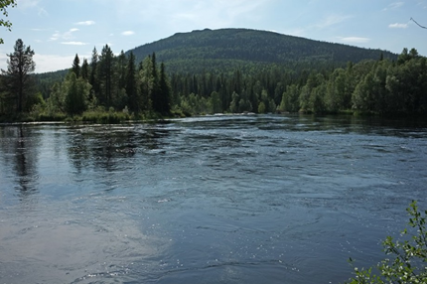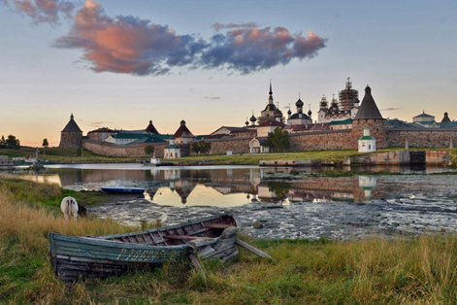

Ф.5. Ф.6.
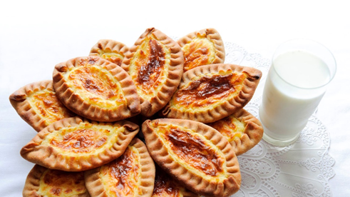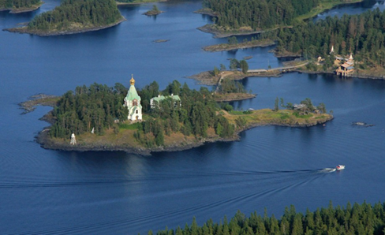

Ф.6 (2). Ф.7.
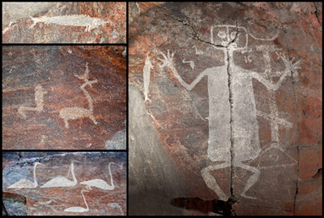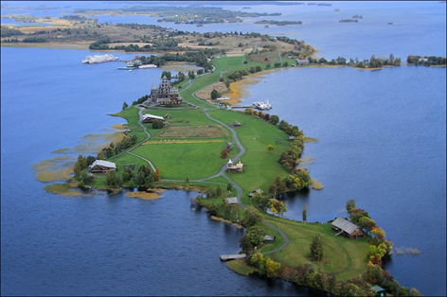

Ф.8. Ф.9.
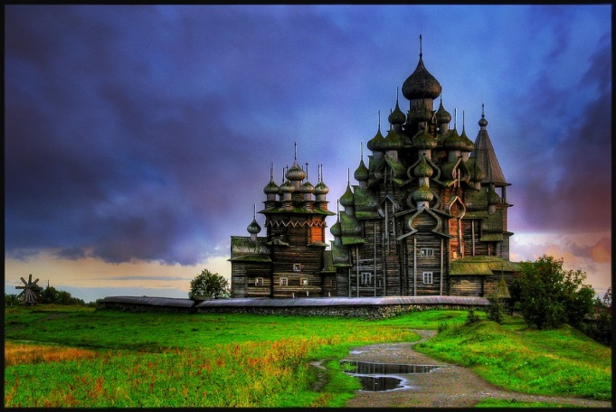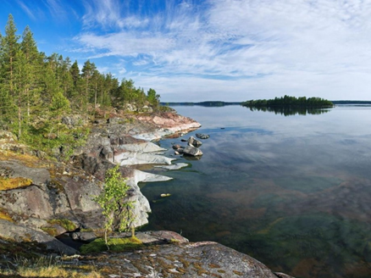

Ф.10.

